Fikalotteri

Öjebyn IBF F-13

Stötta Öjebyn IBF F-13 genom att köpa fikalotter. Lotterna kostar 25 kr/st och 2 lotter av 20 vinner. Vinnaren meddelas av lottsäljaren.

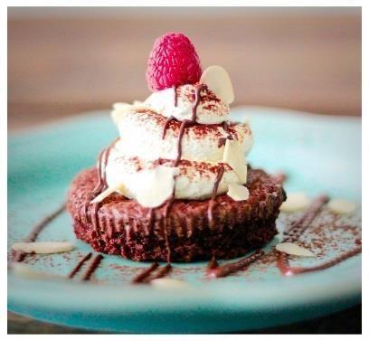

1.______________________11.________________________

2.______________________12.________________________

3.______________________13.________________________

4.______________________14.________________________

5.______________________15.________________________

6.______________________16.________________________

7.______________________17.________________________

8.______________________18.________________________

9.______________________19.________________________

10._____________________20.________________________

Information till föräldrar

Det ni behöver göra är att sälja 20 lotter á 25 kr/ st.

Välj att baka:

* 1 långpannekaka. Dela kakan i två förpackningar (20 i varje) eller…
* 40 småkakor (förpackas 20 och 20)

Personen som köper en lott skriver sitt namn och telefonnummer på raden bredvid önskat nummer.

**VIKTIGT!**

Säljperiod: 12/10-26/10.

Dragningen av de två vinnande numren sker den 27/10 och meddelas på laget.se. Du lämnar själv ut vinsten till den/de som har vunnit.

Om ni väljer friköp betalar ni in 500 kr.

Inbetalning sker till lagets egna swishnummer 123 302 62 42 senast den 31/10. Märk betalningen med barnets namn.

**Viktigt!** När ni har swishat meddelar ni detta genom att skicka ett SMS till **Lotta på 070-279 34 18** eller till **Nadia på 070-234 01 53.**

Detta för att vi i föräldragruppen ska kunna ha koll på vilka som betalat då vi inte har direkt tillgång till lagkontot.

Lycka till!